Министерство образования и науки Российской Федерации
Федеральное государственное бюджетное образовательное учреждение
высшего образования
«Магнитогорский государственный технический университет им. Г.И. Носова»
Многопрофильный колледж

Методическая разработка мастер – класса

Создание интерактивных дидактических материалов для занятий по английскому языку

Автор – разработчик: Костина Диля Фатхитдиновна,
преподаватель иностранного языка ФГБОУ ВО «МГТУ им. Г.И. Носова», Многопрофильный колледж



Магнитогорск, 2025
Пояснительная записка

Дисциплина: | Английский язык
Тема: | Создание интерактивных дидактических материалов с помощью онлайн-сервиса Learningapps.org.
Форма занятия: | Мастер – класс с элементами практического занятия
Цели  мастер – класса: | Формирование навыков слушателей в использовании веб-технологий в образовательном процессе; совершенствование профессиональных компетенций педагогов в области разработки интерактивных заданий, создания электронных образовательных ресурсов, повышения мотивации обучающихся; усовершенствовать навыки слушателей в области организации коммуникации, совместной обработки информации, ее систематизации, разработки новых информационных ресурсов.
Этапы мастер –  класса | 1.Раскрытие понятия «онлайн – сервис».  2.Применение Learningapps.org на примере урочного материала «Сomputer addiction».  3.Практическое задание: создание онлайн – тестов на базе предложенного учебного текста.
Реализуемые принципы: | 1. Сознательности и активности;  2. Наглядности;  3. Систематичности и последовательности;  4. Доступности;  5. Связи теории с практикой.
Методы: | 1. Коммуникативный;  2. Объяснительно – иллюстративный;  3. Проблемный;  4. Интерактивный с применением онлайн – сервисов (облачных технологий);  5. Личностно – ориентированный;
Технологии: | - интерактивные , мультимедийные технологии  - Интегрированная образовательная технология;  - Здоровье - сберегающие технологии;  - Инновационные технологии (проблемное обучение);
Необходимое оборудование: | ноутбук, мультимедийный проектор, интерактивная доска, экран, слайды Power Point, дидактический раздаточный материал, компьютеры с доступом в интернет (личные кабинеты в приложении LearningApps.org)

Раскрытие понятия «онлайн – сервис»

Итак, тема мастер – класса - создание интерактивных дидактических материалов с помощью онлайн-сервиса Learningapps.org. Наше занятие состоит из трех этапов (слайд 1-2).

1. Раскрытие понятия «онлайн – сервис»; 2. Применение LearningApps.org на примере урочного материала; 3. Практическое задание: создание онлайн – тестов.

В целом, требования к современному уроку знакомы всем: урок должен быть с элементами ИКТ. Наши уроки отвечают современным требованиям: мы просматриваем видеоролики, используем аудиоматериалы с сайтов, проводим опросы. То есть, иными словами, мы все без проблем пользуемся готовыми материалами с различных интернет - ресурсов. Но очень часто при подготовке к занятиям, у нас свой дидактический материал, и нам необходимо проверить усвоение материала прошлых занятий. К примеру, эффективно и быстро провести в группе интерактивный тест или упражнение и получить результаты. И здесь приходят на помощь различные образовательные сайты, которые предлагают целый ряд онлайн – сервисов. Их огромное количество.

Поговорим об образовательном ресурсе Learningapps.org (слайд 3).

Это бесплатный и понятный для пользователя сайт. Какие задания можно разрабатывать на данном ресурсе после регистрации: найти пару, классификация, хронологическая линейка, простой порядок, ввод текста, сортировка картинок, викторина и заполнение пропусков (слайд 4).

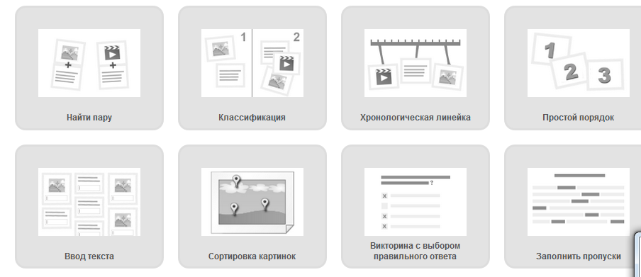

Вы создаете свой аккаунт (личный кабинет) и разрабатываете задания, которые постепенно копятся в вашем кабинете, вы можете их редактировать, удалять, организовывать по папкам, высылать ссылки студентам в качестве домашнего задания.

Применение Learningapps.org на примере урочного материала по теме «Сomputer addiction»

Итак, на уроке у специальности 09.02.07 мы проходили текст, посвященный компьютерной зависимости.

Computer Addiction

Obsessively checking e-mail. Playing online games for 12 hours or more at a time. Placing more value on chat-room friends than real friends. Neglecting family, work and even personal health and hygiene. They become addicted to activities performed on a computer, like instant messaging, viewing Internet pornography, playing video games, checking e-mail and reading news articles. Computer addiction may result from or cause compulsive online gambling, an online shopping problem, web surfing or even obsessive computer programming. If you regularly spend more time on the computer than you intend to, experience distress because of the computer, or if your computer use interferes with your obligations then you could be suffering from an addiction to the computer.

Задание 1 на заполнение пропусков (слайд 5):

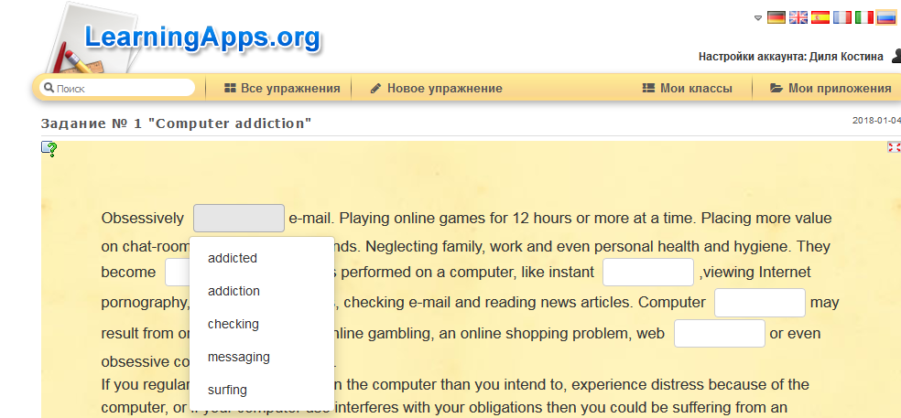

Задание 2 на сочетание ЛЕ (слайд 6):

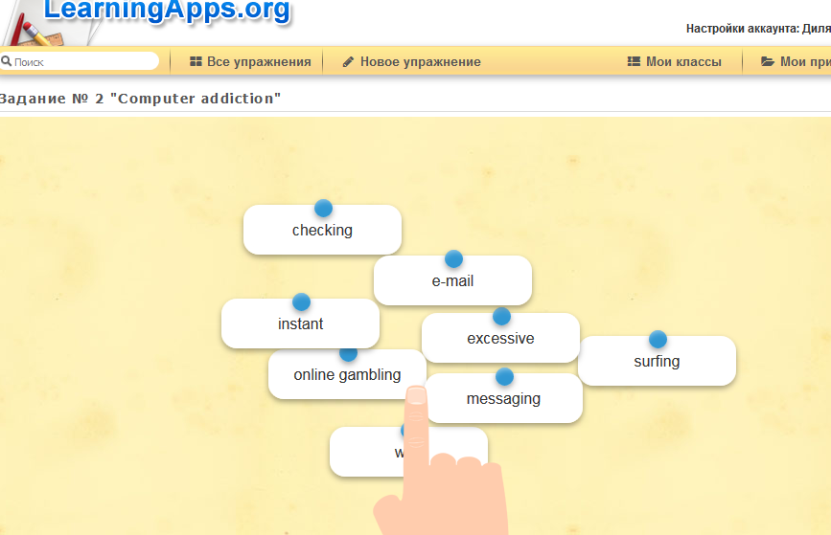

Практическая часть мастер - класса
Итак, изучим приложение Learningapps.org на примере создания тестов.
(слайд 7)
- Выполните подготовленные тесты, посмотрите, как отображаются полученные результаты.
Тесты были разработаны на базе данного учебного текста:

Computer Addiction

Obsessively checking e-mail. Playing online games for 12 hours or more at a time. Placing more value on chat-room friends than real friends. Neglecting family, work and even personal health and hygiene. They become addicted to activities performed on a computer, like instant messaging, viewing Internet pornography, playing video games, checking e-mail and reading news articles. Computer addiction may result from or cause compulsive online gambling, an online shopping problem, web surfing or even obsessive computer programming. If you regularly spend more time on the computer than you intend to, experience distress because of the computer, or if your computer use interferes with your obligations then you could be suffering from an addiction to the computer.
- Зарегистрируйтесь на сайте.
- К тексту создайте задания «Найти пару» и на «Заполнение пропусков».

Healthy food
Задайте пары и соответствия
However, overeating doesn’t bring benefit either. Excess weight can do even more harm than underweight. The reason of it is that a stout person mainly takes heavy and greasy food neglecting completely the rules of healthy nutrition. Overweight people can’t proud themselves on good health.

Задание «Найти пару»

- Нажмите на «новое упражнение».
- Выберите задание «Найти пару» и нажмите создать новое приложение.
- Заполните ячейки (например)

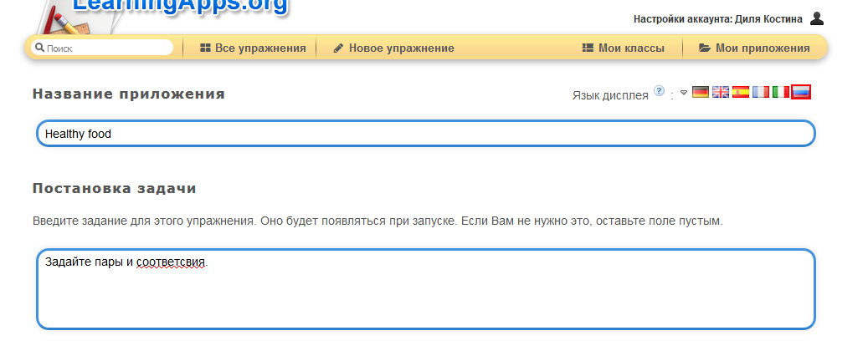

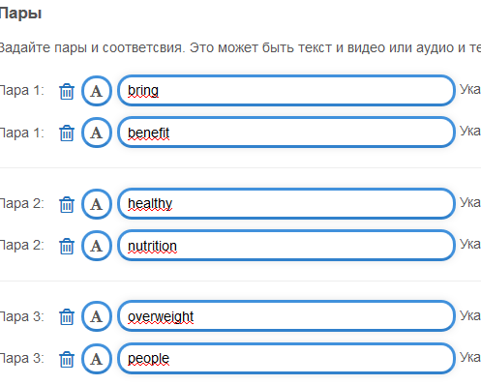

Не забудьте нажать в конце страницы кнопку



У вас должно получится задание:

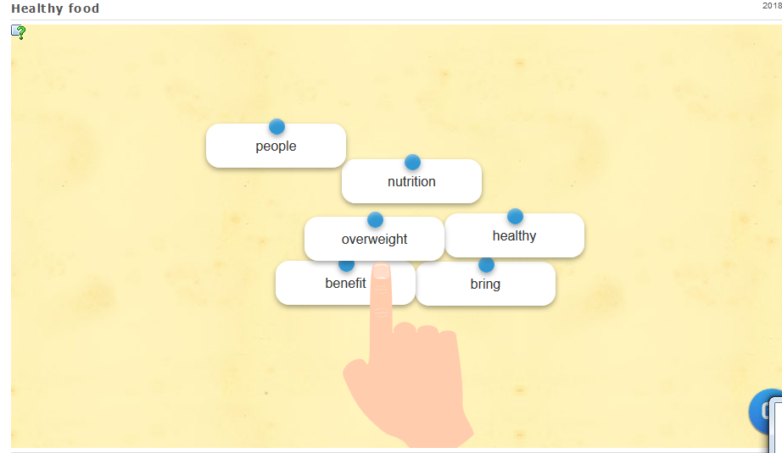
2 тест: на заполнение пропусков

Healthy food
Выберите одно подходящее слово из выпадающего списка

However, overeating doesn’t bring benefit either. Excess weight can do even more harm than underweight. The reason of it is that a stout person mainly takes heavy and greasy food neglecting completely the rules of healthy nutrition. Overweight people can’t proud themselves on good health.

1. Нажимаем Новое упражнение
2. Выбираем Заполнить пропуски и создать новое приложение

Заполняем название и задание к тексту. Далее вписываем текст. Вставьте уже готовый текст. Он у Вас на рабочем столе!
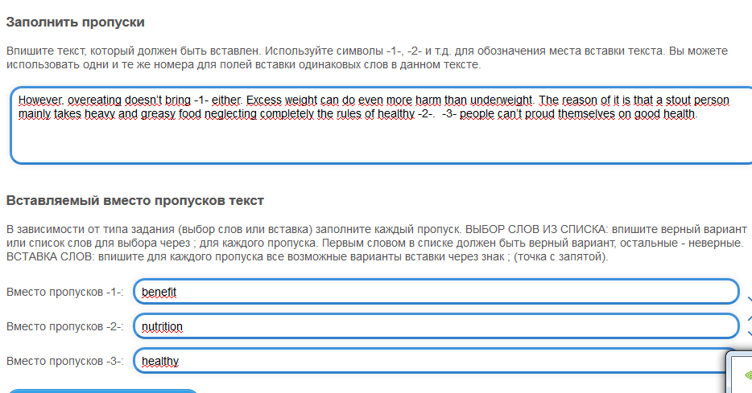

СОХРАНИТЕ РЕЗУЛЬТАТ! У вас должно получится задание:

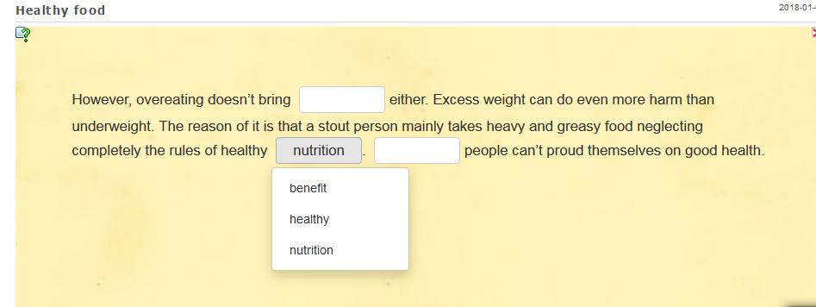

Используемые источники

- Бессонова Е. В., Кириллова И. К.,Тарабарина Ю. А.. Использование мультимедиа - технологий в обучении иностранному языку в вузе. Проблемы современного педагогического образования, (62-1), 51-54.

